Fonds de commerce de « restauration » de viande sis 2 rue du Rouet – 13006 MARSEILLE
Enseigne : L'ARGENTIN GRILL
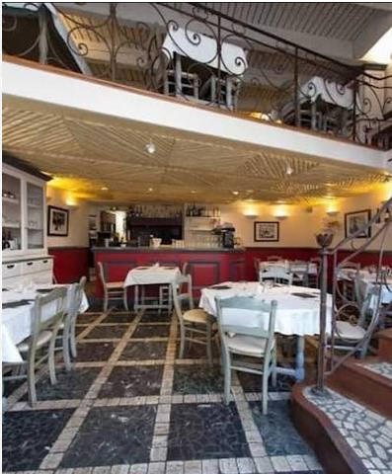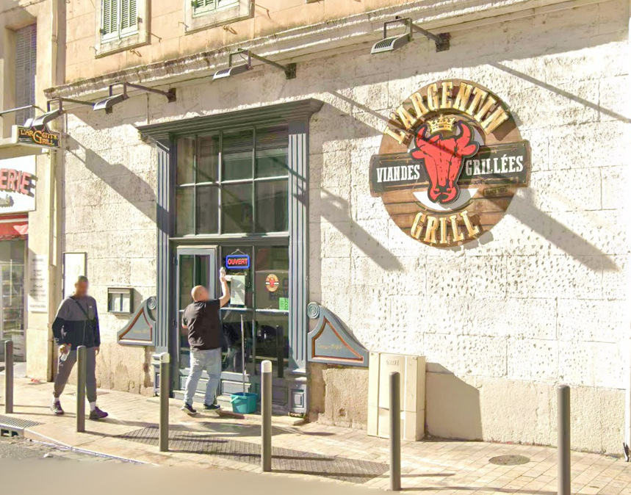

CA (2025) : 243 842 €
Destination du bail : Restaurant
Loyer : 5 100 € / trimestre (HC/HT)
Description : Local au rez-de-chaussée en façade sur la rue du rouet et accès par le couloir sur l’avenue de Toulon .

Les candidats acquéreurs sont informés que les offres déposées :
1) Doivent être fermes et définitives et dépourvues de toute condition suspensive ;
2) Doivent être accompagnées de garanties financières (chèque de banque de 10 %
du montant de l’offre ainsi qu’une attestation bancaire justifiant de la disponibilité des
fonds à première demande en vue de l’acquisition projetée) ;
3) Doivent être accompagnées d’une attestation d’indépendance conformément aux
dispositions de l’article L642-3 du code de commerce et d’une attestation de
provenance des fonds (cahier des charges complet disponible sur demande)
ACTIVITE (13006) sis
2 rue du Rouet – 13006 MARSEILLE
Enseigne : L'ARGENTIN GRILL

CA (année) :
Destination du bail :
Loyer :
Valorisation au bilan :

Référence du mandat :

Les candidats acquéreurs sont informés que les offres déposées :
1) Doivent être fermes et définitives et dépourvues de toute condition suspensive ;
2) Doivent être accompagnées de garanties financières (chèque de banque de 10 %
du montant de l’offre ainsi qu’une attestation bancaire justifiant de la disponibilité des
fonds à première demande en vue de l’acquisition projetée) ;
3) Doivent être accompagnées d’une attestation d’indépendance conformément aux
dispositions de l’article L642-3 du code de commerce et d’une attestation de
provenance des fonds (cahier des charges complet disponible sur demande)
Recherche de candidats à la reprise,
en liquidation judiciaire.

(LJ-L.642-19 C.COM)





Délai limite dépôt des offres : 25.08.2026 à 12h00

Informations :
www.lesmandataires.com
dbenesin@lesmandataires.com
Téléphone : 04.91.01.14.11
Référence du mandat : 25831

